|  |  |
| --- | --- |
|  | **CÔNG TY CỔ PHẦN CÔNG NGHỆ VIKING**  Phòng 1002, tầng 10, tòa nhà Thăng Long, 98 Ngụy Như Kon Tum, Phường Nhân Chính, Quận Thanh Xuân, Hà Nội.  Tel (024) 8582 9280 |

**TÀI LIỆU**

**HƯỚNG DẪN SỬ DỤNG**

**Dành cho: Trưởng khoa**

**Tên gói thầu**: Mua sắm trang thiết bị, phần mềm và sửa chữa nhỏ công trình

**Tên dự án**: Nâng cao năng lực về cơ sở vật chất và hạ tầng công nghệ thông tin trong khuôn khổ Chương trình ETEP tại Trường Đại học Sư phạm Hà Nội

**Version 1.0**

*Hà Nội, 2020*

**TRANG KÝ**

|  |  |
| --- | --- |
| **ĐẠI DIỆN NHÀ THẦU**  (*Ký, ghi rõ họ tên)* | **ĐẠI DIỆN CHỦ ĐẦU TƯ** (*Ký, ghi rõ họ tên)* |

**Bản ghi nhận thay đổi tài liệu**

*T - Thêm mới S - Sửa đổi X – Xoá

|  |  |  |  |  |
| --- | --- | --- | --- | --- |
| Ngày thay đổi | Lý do | T* S X | Mô tả thay đổi | Phiên bản mới |
|  |  |  |  |  |
|  |  |  |  |  |
|  |  |  |  |  |
|  |  |  |  |  |
|  |  |  |  |  |
|  |  |  |  |  |
|  |  |  |  |  |

MỤC LỤC

I. Cách đăng nhập chương trình 1

1. Đăng nhập 1

2. Đăng xuất 2

II. Quản lý tuyển sinh 2

1. Danh sách đăng ký tuyển sinh 2

2. Danh sách xin tiểu ban cấp khoa 5

III. Quản lý đào tạo nghiên cứu sinh 6

1. Quản lý đào tạo 6

2. Tra cứu điểm 7

# I. Cách đăng nhập chương trình

## Đăng nhập

Để đăng nhập vào hệ thống, người dùng cần được cấp tài khoản đăng nhập với tên và mật khẩu truy cập (đối với cán bộ trong trường, dùng tài khoản và mật khẩu đăng nhập lấy từ hệ thống Quản lý giờ giảng). Khi đã được cấp quyền, người dùng truy nhập màn hình đăng nhập:

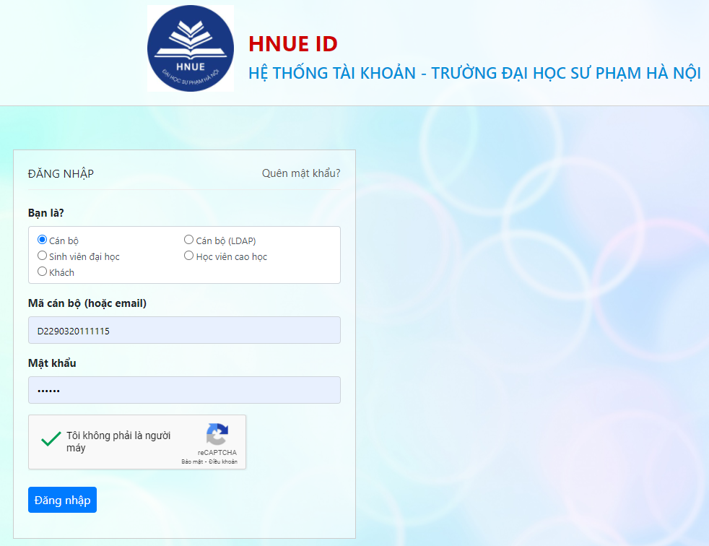

* Nhập tên đăng nhập và mật khẩu.
* Ấn nút ***Đăng nhập***

Sau khi đăng nhập chương trình hiển thị màn hình làm việc tương ứng với vai trò của tài khoản đăng nhập.

## Đăng xuất

Để đăng xuất khỏi chương trình, người dùng bấm vào mũi tên **Đăng xuất** cạnh tên cán bộ ở góc phải màn hình***.***

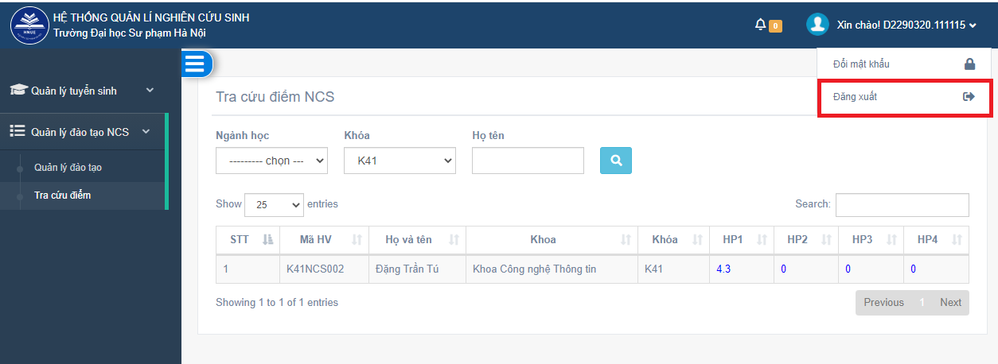

# II. Quản lý tuyển sinh

## Danh sách đăng ký tuyển sinh

Để thực hiện chức năng này, người dùng click chuột vào menu ***Quản lý tuyển sinh,*** chọn ***Danh sách đăng ký tuyển sinh.***

Màn hình **Danh sách đăng ký tuyển sinh** hiển thị

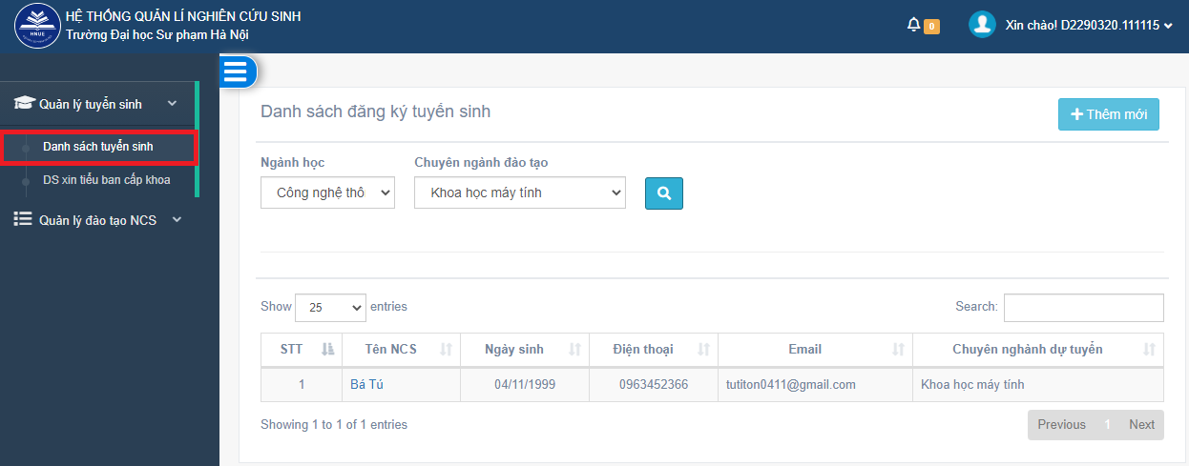

Tại màn hình này, người dùng có thể thực hiện các chức năng thêm mới người đăng ký tuyển sinh.

Để thực hiện chức năng này người dùng click chuột vào **Thêm mới** ở góc trên bên phải màn hình

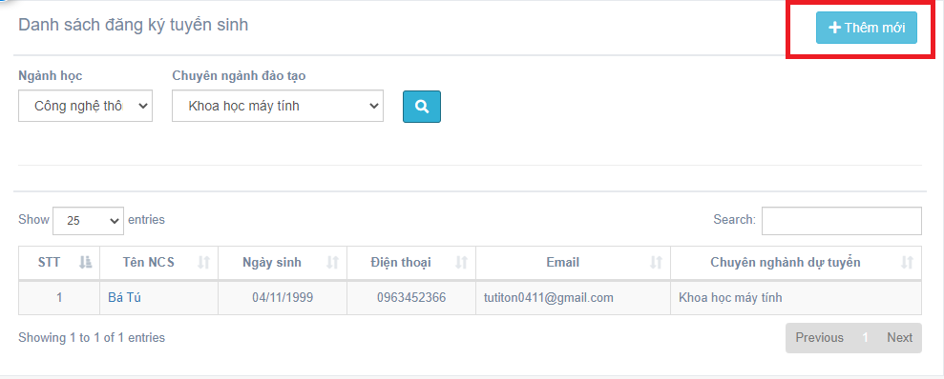

Màn hình **Thêm mới đăng ký tuyển sinh** hiển thị

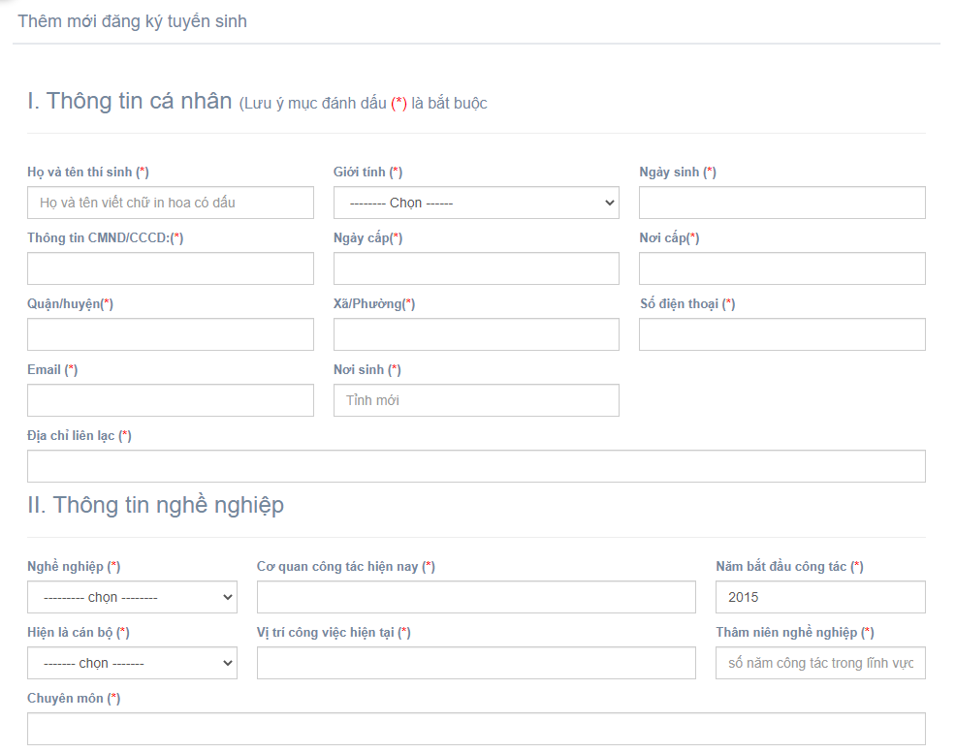

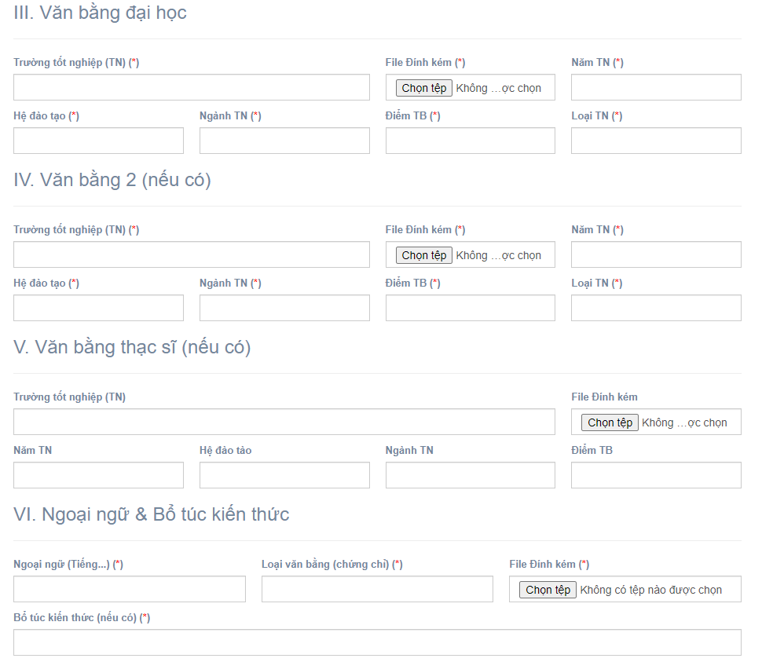

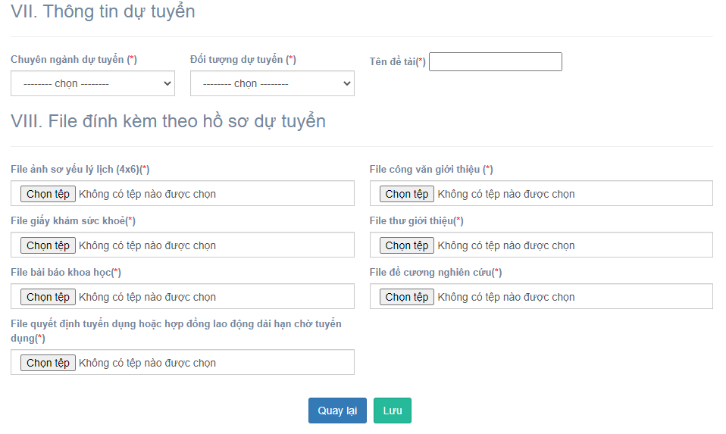

Người dùng điền đầy đủ thông tin vào các mục có dấu sao (*), sau đó bấm **Lưu** để thêm thí sinh vào danh sách đăng ký tuyển sinh, bấm **Quay lại** để trở lại màn hình danh sách đăng ký tuyển sinh.

## Danh sách xin tiểu ban cấp khoa

Để thực hiện được các chức năng này, người dùng click chuột vào menu ***Quản lý tuyển sinh,*** chọn ***Danh sách xin tiểu ban cấp khoa.***

Màn hình **Danh sách xin tiểu ban cấp khoa** hiển thị

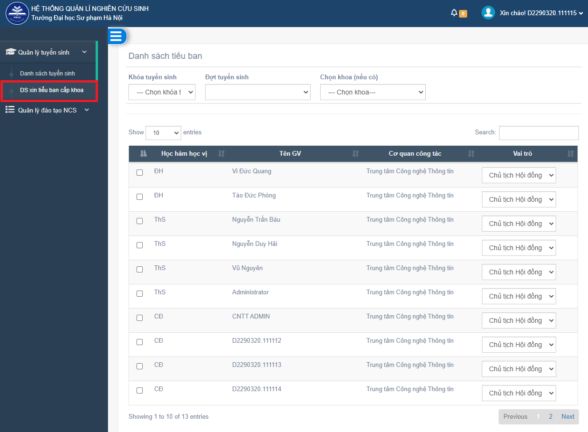

Tại màn hình này, người dùng có thể thực hiện chức năng thêm cán bộ vào danh sách xin tiểu ban cấp khoa

Để thực hiện chức năng này, người dùng tích chọn giảng viên, sau đó chọn vai trò của giảng viên để thêm vào danh sách.

# III. Quản lý đào tạo nghiên cứu sinh

## Quản lý đào tạo

Để thực hiện chức năng này, người dùng click chuột vào menu ***Quản lý đào tạo NCS,*** chọn ***Quản lý đào tạo.***

Màn hình **Quản lý đào tạo** hiển thị

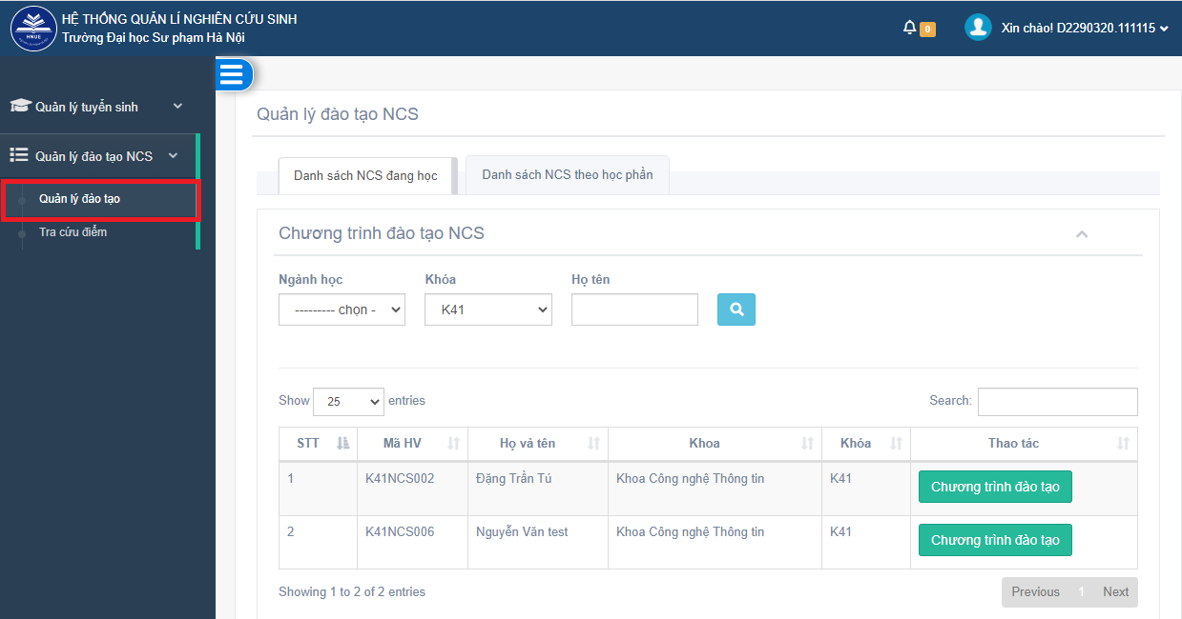

Tại màn hình này, người dùng có thể tra cứu thông tin về chương trình đào tạo của các NCS. Để tra cứu chương trình đào tạo, người dùng click chuột vào mục Chương trình đào tạo ở cột Thao tác.

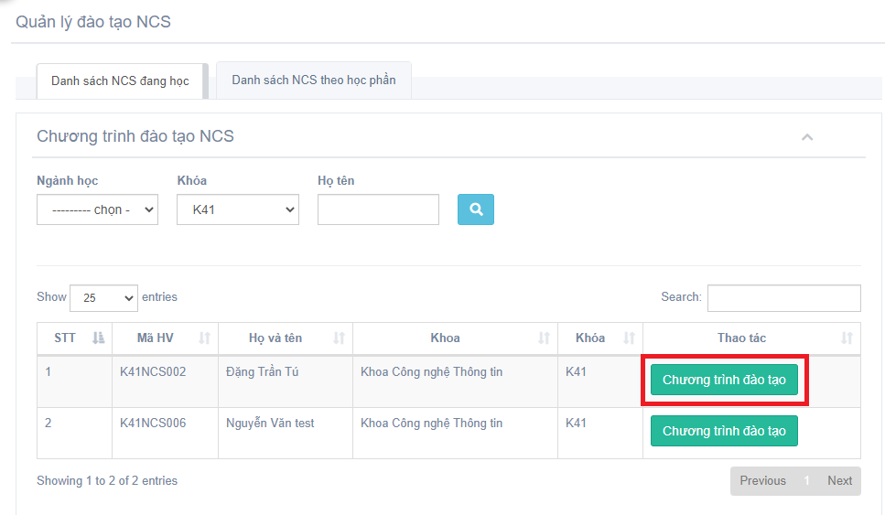

Màn hình chương trình đào tạo lúc này hiển thị các học phần mà NCS đã đăng kí học

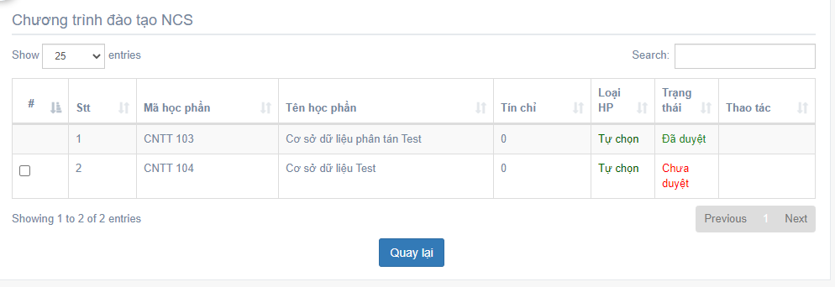

## Tra cứu điểm

Để thực hiện chức năng này, người dùng click chuột vào menu ***Quản lý đào tạo NCS,*** chọn ***Tra cứu điểm.***

Màn hình **Tra cứu điểm NCS** hiển thị

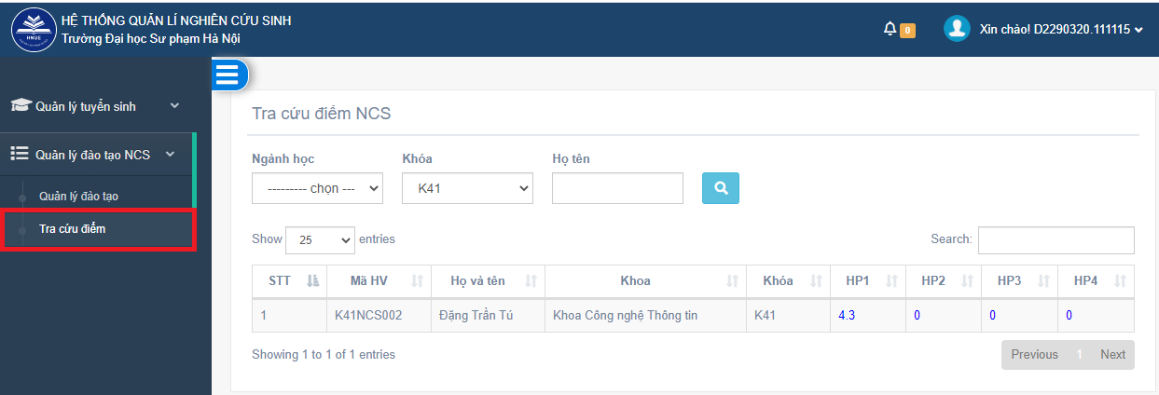

Tại màn hình này, người dùng có thể tra cứu điểm của NCS bằng cách chọn ngành học, khóa học, họ tên NCS và ấn nút **Tìm kiếm**. Hệ thống sẽ hiển thị điểm của các NCS phù hợp với các tiêu chí tìm kiếm người dùng đã chọn.